**Nama : Rina Arviana**

**Kelas : XII RPL 1**

**USER GUIDE APLIKASI PEMESANAN HOTEL**

1. Ketik localhost/hotel/admin/index.php

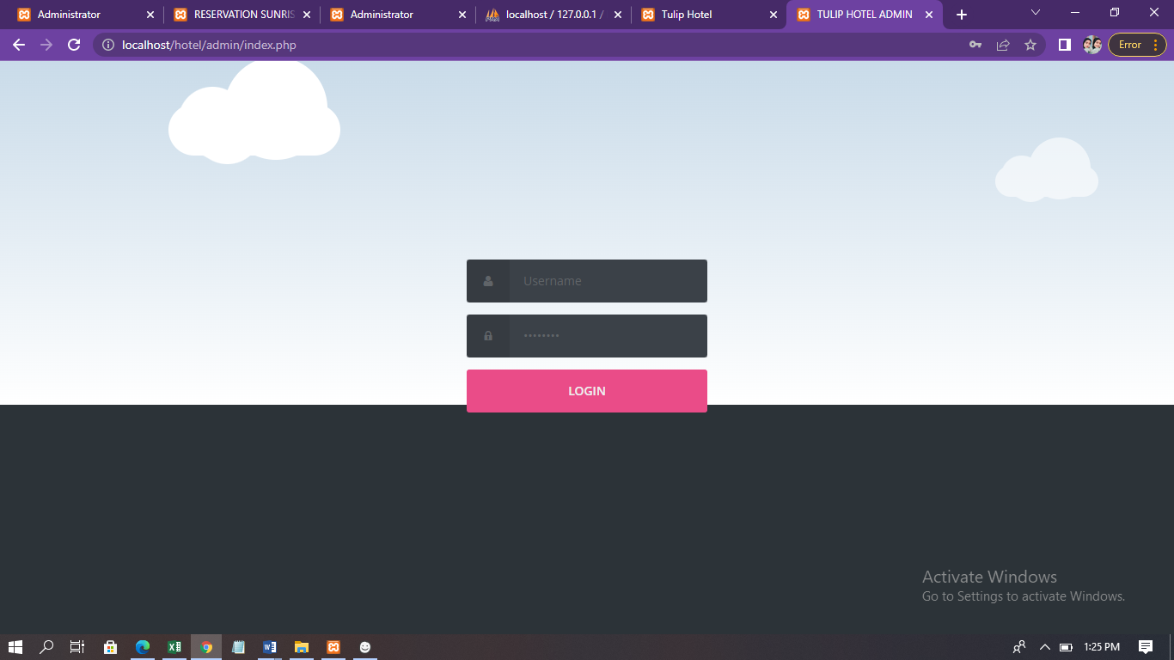

1. Masukkan username dan pasword kemudian klik login untuk masuk kedalam website.

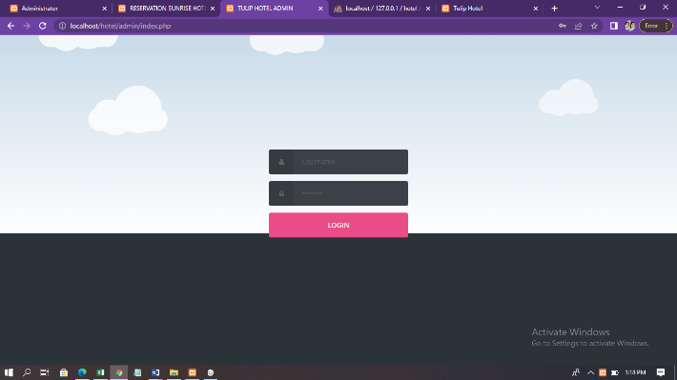

1. Setelah login, akan menampilkan halaman admin:

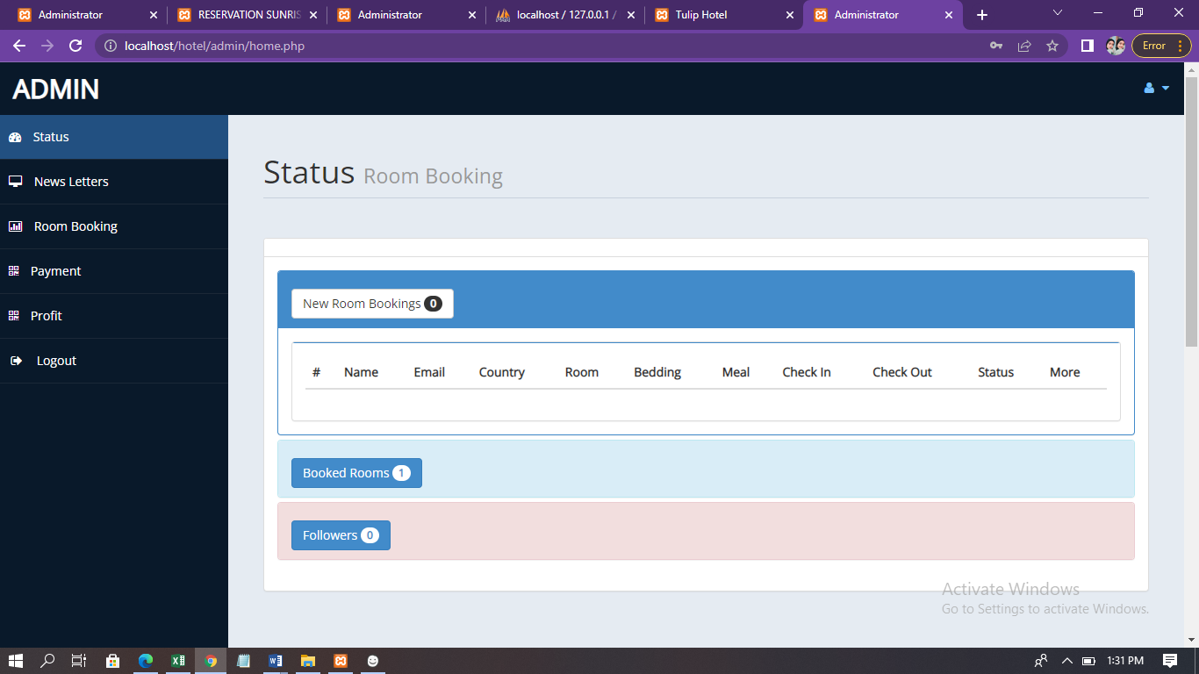

1. Lalu ketik localhost/hotel/ di chrome

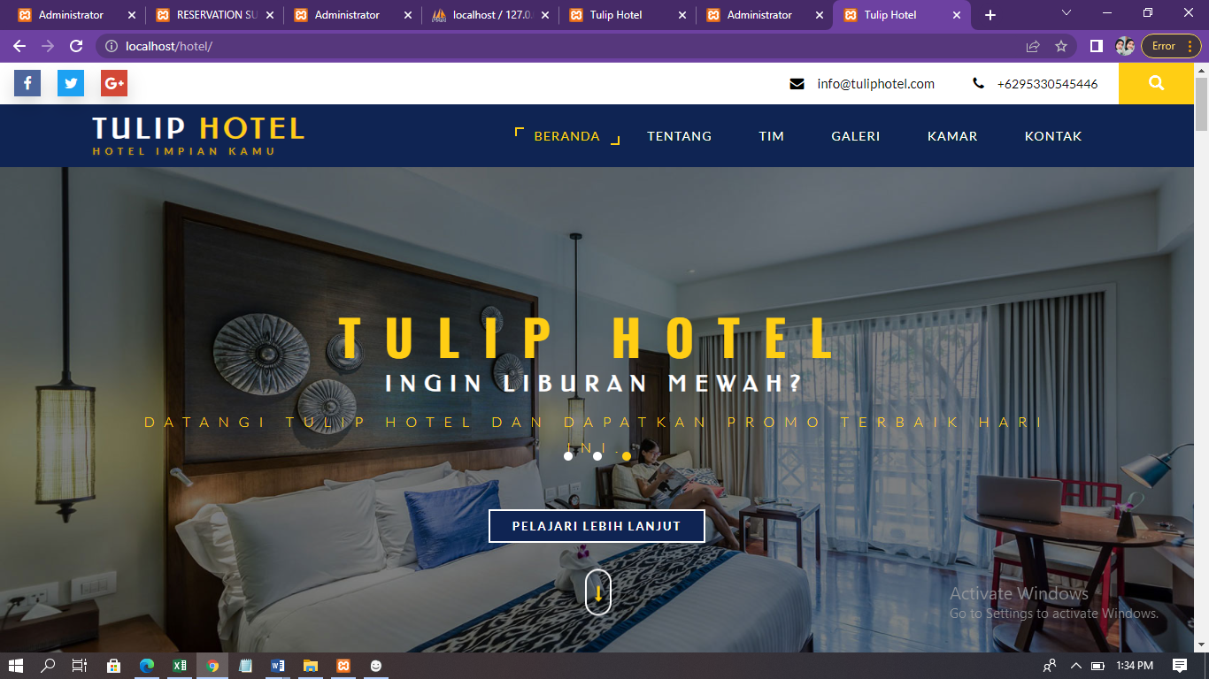

1. Setelah itu akan masuk ke dalam tampilan beranda



1. Jika ingin memesan kamar maka klik kamar, klik pesan sekarang

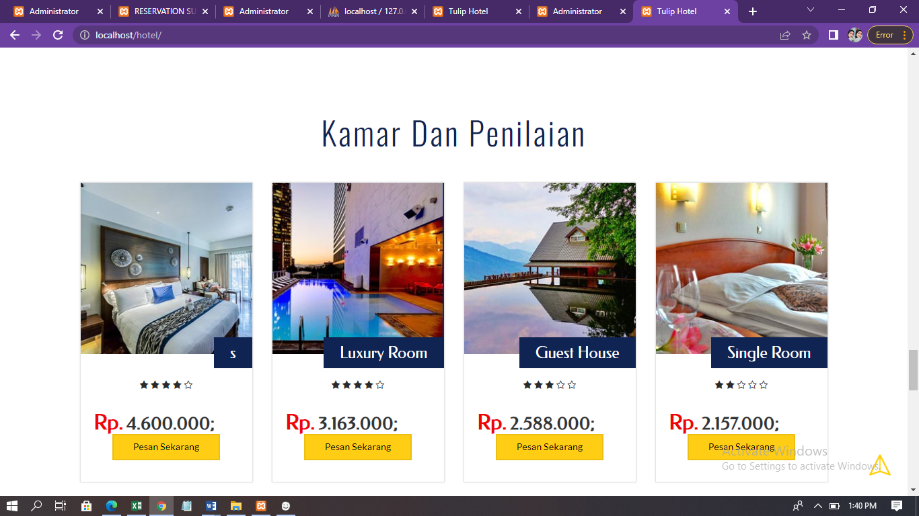

1. Setelah klik pesan sekarang maka akan menampilkan halaman reservation lalu mengisi semua data yang ada

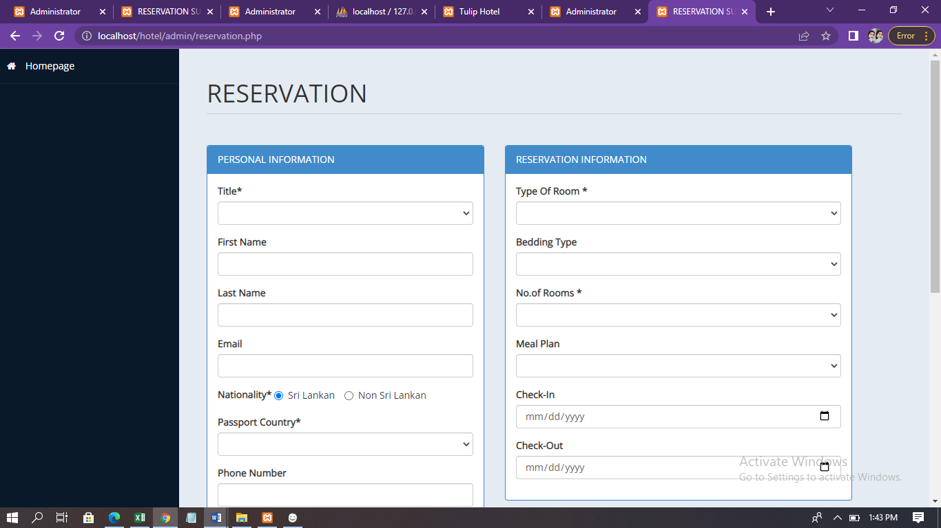

1. Lalu kembali ke halaman admin, dan klik menu room booking lalu klik booked rooms

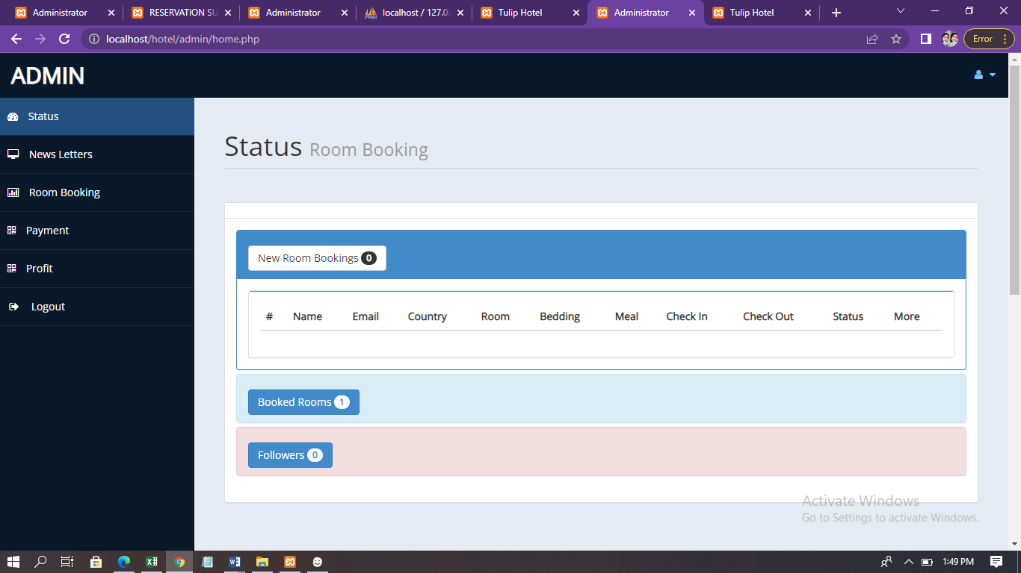

1. Kemudian akan menampilkan gambar di bawah ini dan klik show

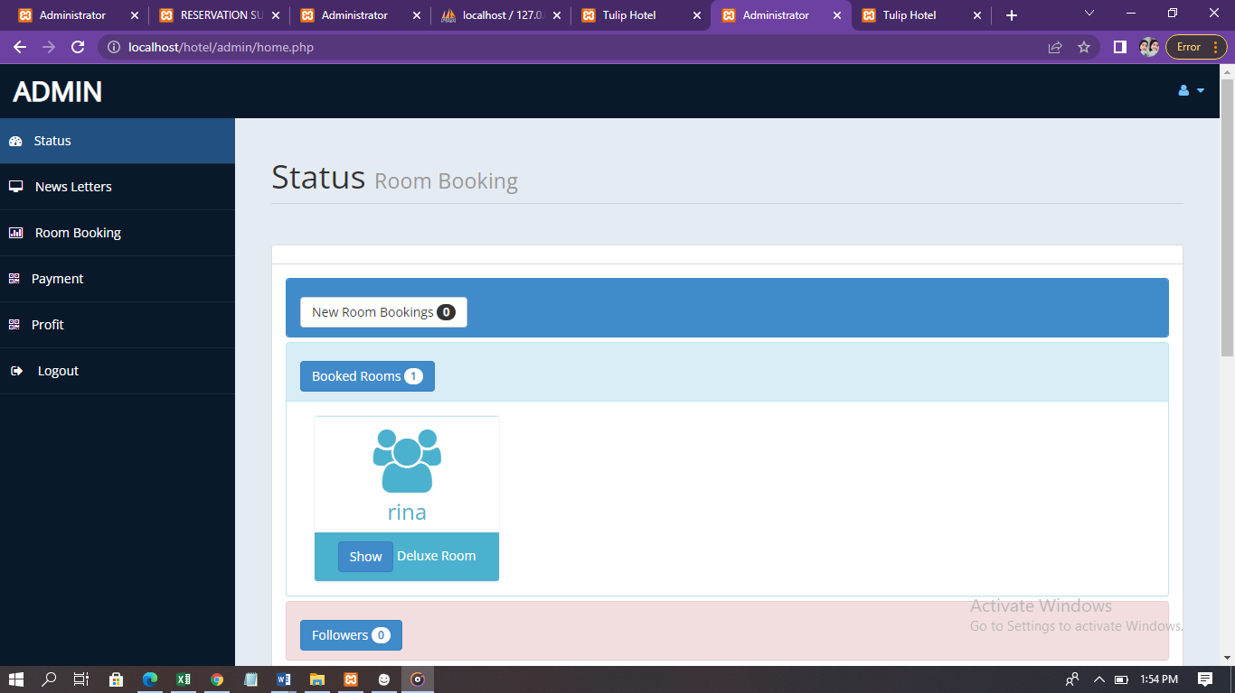

1. Check in telah selesai dan akan menampilkan informasi mengenai kamar yang di pesan

